Československá státní norma

ČSN 480205
SUROVÉ DŘÍVÍ. KULATINA
NÁZVY A DEFINICE VAD
Лесоматериалы круглые

Термины и определения пороков

Rough wood. Roundwood.
Terms and definitions of defects

Touto normou se zavádí
ST SEV 2019-79 Surové dříví. Kulatina Názvy a definice vad (viz str.
3 až 15) jako Čs. státní norma.
Ve smluvně právních vztazích při hospodářské a vědeckotechnické spolupráci mezi státy, které normu RVHP schválily (víc str. 15) se používá (v odvolávkách, citacích a odkazech) přímo norma RVHP.
DODATEK
V ST SEV 2019-79 je odkaz na:
ST SEV 2017-79 - zavedena jako čs. norma v ČSN 48 0203 Surové dříví.
Kulatina. Třídění vad.
Nahrazení předchozí čsn
Tato norma spolu s čsn 48 0203 Surové dříví. Kulatina, Třídění vad z 24.12. 1981 a čsn 48 0204 Surové dříví. Kulatina. Měření vad z 24.12.1981 nahrazuje ČSN 48 0006 Vady survého dřeva z 15. 12.1971 Změny proti předchozímu vydání
Předchozí ČSN 48 0006 z 15.12.1971, která platila pro třídění, definice a měřeni vad surového dříví, byla rozdělena do tří samostatných norem:
ČSN 48 0203 Surové dřiví. Kulatina. Třídění vad (obsahuje ST SEV 2017-79),

ČSN 48 0204 Surové dřiví. Kulatina. Měření vad (obsahuje ST SEV 2018-79)a
1.SUKY
1. suky části větví obrostlé dřevem.
1.1 otevřený suk suk, který vychází na boční povrch kulatiny

1.1.1 zdravý suk suk, jehož dřevo je bez hniloby.

1.1.2 nahnilý suk suk s hnilobobou, která zaujíma ne výš než 1/3
plochy průměru suku.
1.1.3 shnilý suk suk s hnilobou, která zaujímá víc než 1/3 plochy
průměru suku.

1.2 zarostlý suk suk, který nevychází na boční povrch
kulatiny; je zjistitelný podle postupu zarůstání a může se
projevovat vyvýšeninou, ranovou ploškou či vousem (brvou).
2.TRHLINY
2.Trhliny rozdělení (roztržení) dřeva podél vláken

2.1 Čelní trhlina trhlina vycházející na čelo kulatiny a nepřecházející na bok

2.1.1 Dřeňová trhlina čelní radiální trhlina vycházející od dřeně, se značným
rozsahem po délce kulatiny; vzniká v rostoucím stromě a
zvětšuje se po skácení stromu

2.1.1.1 Jednoduchá dřeňová trhlina dřeňová trhlina sestávající z jedné nebo dvou trhlin
umístěných na čele kulatiny v jedné rovině (obr. 1a)

2.1.1.2 Složená dřeňová trhlina dřeňová trhlina sestávající z několika trhlin v různých
rovinách (obr. 1b)

2.1.2 Odlupčivá trhlina čelní trhlina procházející mezi letokruhy, se značným
rozsahem po délce kulatiny; vzniká v rostoucím stromě a
zvětšuje se po skácení stromu (obr 1d)

2.2 Boční trhlina trhlina vycházející na boční povrch kulatiny nebo na bok i
čelo

2.2.1 Mrazová trhlina boční, radiálně probíhající trhlina se značným rozsahem po
délce kulatiny; vzniká v rostoucím stromu vlivem nízkých
teplot; při opakovaném poškození je provázena
charakteristickým valem a hřebenem (obr 1c)

2.2.2 Výsušná trhlina boční, radiálně probíhající trhlina vzniká v pokáceném
stromu při jeho vysychání

2.2.3 Mělká trhlina boční trhlina o hloubce do 1/10 průměru příslušného čela
kulatiny (platí pro kulatiny do průměru čela 70 cm, při vět-
ším průměru je hranice dána na 7 cm hloubku trhliny)

2.2.4 Hluboká trhlina překračuje hranici mělké trhliny

2.2.5 Pronikající trhlina boční trhlina vycházející na oba boky kulatiny

3.VADY TVARU KMENE
3.1 Sbíhavost postupné ubývání tloušťky kmene po celé její délce převyšu-
jící hodnotu normálního úbytku, který se rovná 1 cm na 1 m
délky

3.2 Zbytnění oddenku výrazné zvětšení tloušťky oddenku v případě, kdy průměr
dolního čela je více než 1,2 krát větší než průměr kulatiny
měřený ve vzdálenosti 1m od tohoto čela

3.2.1 Okrouhlé zbytnění oddenku zbytnění, které se projevuje na příčném řezu kruhovým tva-
rem

3.2.2 Žebrovité zbytnění oddenku hvězdicovitě laločnatý tvar na tomtéž řezu

3.3 Zploštění tvar příčného řezu kulatiny, kdy větší průměr se výrazně liší
od menšího

3.4 Boulovitosti výrazné místní ztloustnutí kulatiny

3.5 Křivost odchýlení podélné osy kulatiny od přímky

3.5.1 Jednoduchá křivost křivost charakterizovaná jediným ohybem kulatiny

3.5.2 Složená křivost křivost charakterizovaná více ohyby ve více rovinách (obr.2b

4.NEPRAVIDELNOST STRUKTURY DŘEVA
4.1 Točitost závitnicové uložení dřevních vláken na bočním povrchu ku-
latiny

4.2 Křemenitost místní změna struktury jehličnatých dřevin v zóně namáha-
ných na tlak, projevující se jako zjevné rozšíření pozdního
dřeva letokruhů

4.3 Dvě dřeně výskyt dvou a nebo více dření v kulatině, které mají samo-
statné systémy letokruhů, obklopené na obvodu jedním cel-
kovým systémem; vada je charakteristická oválným tvarem
na příčném řezu (obr.3)

4.4 Excentrická dřeň excentrické uložení dřeně

4.5 Zásušek prohloubenina na povrchu kulatiny vzniklá odumřením tkání
v době růstu stromu (obr.4a)

4.6 Zárost zarůstající nebo zarostlé poranění provázené radiální škvíro-
vitou dutinou vyplněnou zbytky kůry a odumřením dřeně
(obr 4b)

4.7 Rakovina prohlubeň nebo vydutí vznikající na povrchu rostoucího
stromu jako důsledek činnosti hub a bakterií

4.8 Nepravé jádro tmavé, nenormálně tvořené a zbarvené jádro listnatých dře-
vin; hranice nepravého jádra se obykle nekryje s letokruhy

4.9 Vnitřní běl letokruhy v zóně jádra, jejichž zbarvení a vlastnosti se blíží
barvě a vlastnostem běle; je často provázena hnilobou

5.NAPADENÍ DŘEVA HOUBAMI
5.1 Zbarvení jádra houbami části jádra s nenormálním zabarvením, bez snížení tvrdosti
dřeva, vznikající v rostoucím dřevě vlivem dřevozbarvujících
nebo dřevokazných hub

5.2 Zbarvení běle houbami nenormální barva běle, která není provázena snížení její tvr-
dosti, vznikající v pokáceném stromě činností dřevozbarvují
cích hub

5.2.1 Zamodralost šedé zbarvení běle s modravými a zelenavými odstíny

5.2.2 Barevné skvrny běle oranžové, žluté, růžové či světle fialové zbarvení běle

5.3 Zapaření hnědé zbarvení běle listnatých dřevin různých odstínů, inten-
zity a rozložení, vznikající v pokáceném stromě v důsledku
biochemických procesů vyvolaných činností hub nebo bez
jejich činnosti

5.4 Hniloba nenormální zbarvení části dřeva se snížením jeho tvrdosti,
vznikající činností dřevokazných hub

5.4.1 Hniloba běle hniloba vznikající v běli u jehličnatých dřevin se žlutohně-
dými a růžovohnědými odstíny, u listnatých dřevin s pestrým
zbarvením připomínajícím mramorovou kresbu; může proni-
kat do jádra

5.4.2 Hniloba jádra hniloba vznikající v jádře rostoucího stromu

5.5 Trouchnivost dutina, která vzniká v rostoucím stromě jako výsledek úpl-
ného rozrušení dřeva dřevokaznými houbami

6. OSTATNÍ POŠKOZENÍ DŘEVA
6.1 Poškození hmyzem chodby a otvory ve dřevě způsobené hmyzem

6.1.1 Povrchové poškození hmyzem poškození pronikající do hloubky 3 mm

6.1.2 Mělké poškození hmyzem poškození pronikající do hloubky 15 mm

6.1.3 Hluboké poškození hmyzem poškození pronikající do hloubky větší než 15 mm

6.1.3.1 Malé poškození hluboké poškození s otvory o průměru do 3 mm

6.1.3.2 Velké poškození hluboké poškození s otvory o průměru větším 3 mm

6.2 Poškození ptactvem oítvory v kulatině, které vznikly činností ptactva

6.3 Cizí tělesa přítomnost těles různého původu ve dřevě (hřebíky…)

6.4 Zuhelnatění ohořelé a zuhelnatělé části povrchu kulatiny

6.5 Mechanické poškození poškození dřeva nářadím a stroji při těžbě či jiné lesní práci

6.5.1 Oděr kůry mechanické poškození části kůry u neodkorněné kulatiny

6.5.2 Zásek a zářez mechanické poškození pilou, sekerou, lanem…

6.5.3 Lizina po těžbě pryskyřice mechanické poškození kmene při smolaření provázené ro-
nem pryskyřice

6.5.4 Výrobní trhlina, nedořez mechanické poškození jako např. pronikající boční výrobní
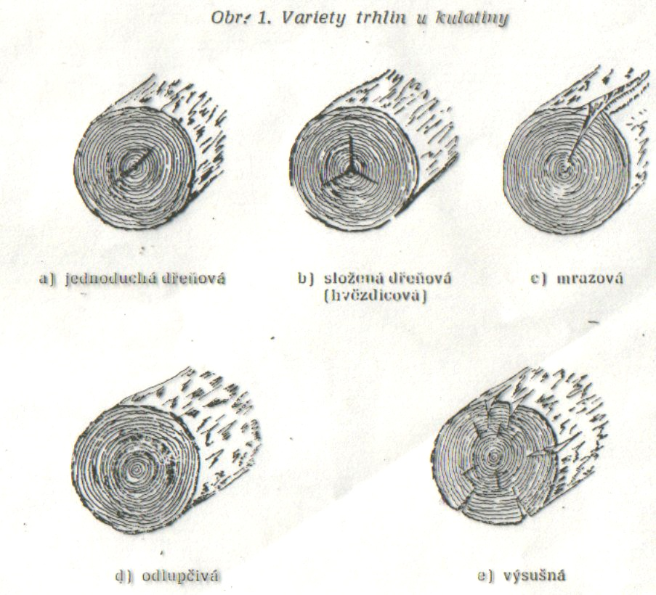
vytrhaná vlákna a třísky trhlina, vytržená vlákna z čela kulatiny nebo třísky vytržené
z pařezu zůstavající na čele; tloušťka odštíplé nebo odlomené
části dřeva se zmenšuje se vzdálenostíod čela; vady vznikají
při neodborné těžbě a zpracování dřeva

